
1. Dois lados de um triângulo medem 3,5 cm e 6,5 cm.

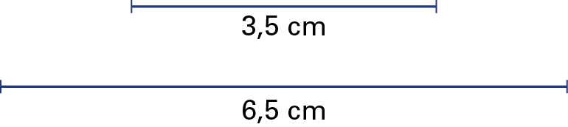
Quais dos seguintes comprimentos podem ser usados para o terceiro lado?
10 cm
9,9 cm
12 cm
3,5 cm
3 cm

2. Completa o quadro seguinte escrevendo S se é possível construir um triângulo e N se não é possível construir o triângulo.
Comprimento dos lados | É possível construir o triângulo
2 cm, 3 cm, 5 cm | N
12,5 cm; 7,5 cm; 19 cm
50 cm; 80 cm; 79,9 cm
20,3 cm; 8,7 cm; 2 cm
22,5 cm; 30,5 cm; 53 cm

3.

Comenta a afirmação da Joana.

1. 3,5 cm e 9,9 cm
2. S; S; N; N
3. A Joana tem razão.
5,3 m, 5,2 m e 11 m não podem ser as medidas dos lados de um triângulo
(5,3 + 5,2 = 10,5 < 11).

